TALLERES DIGITALES PARA VACACIONES GRADO 3A
NOVIEMBRE 2021
ÉTICA
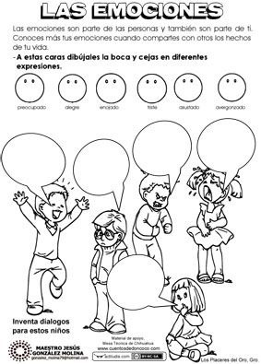
DOCENTE: MARÍA PATRICIA OSORIO VÉLEZ

